快速使用指南

R102VE 4G LTE/R102VE VoLTE

接口规格说明

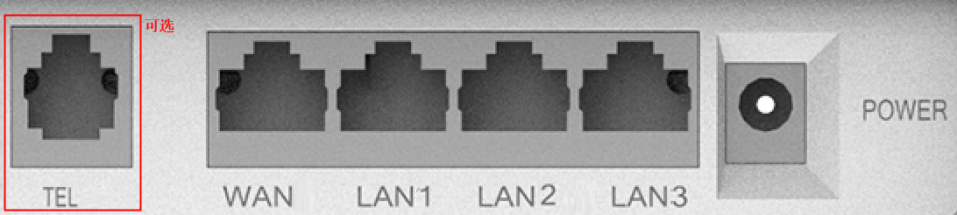
接口 | 接口说明 | 功能描述
电源接口 | DC 12V电源供电 | 防浪涌、防反接
网口 | WAN | 1个RJ45网口，网关模式下使用
网口 | LAN0/LAN1/LAN2 | 3个RJ45网口，有线模式用于连接电脑等终端CPE
网口 | TEL(可选) | 1个RJ11网口，用于连接电话线
天线接口 | 2根2.4G Wi-Fi天线  2根4G天线 | 负责发送和接收来自空中的电磁辐射
按键 | 电源按键 | 自锁开关，按下开机，弹起关机
按键 | RST重启按键 | 长按重启系统或重启CPE
按键 | WPS按键 | 长按恢复出厂设置
SIM卡槽 | 标准SIM大卡卡槽 | 连接4G无线上网

LED指示灯说明

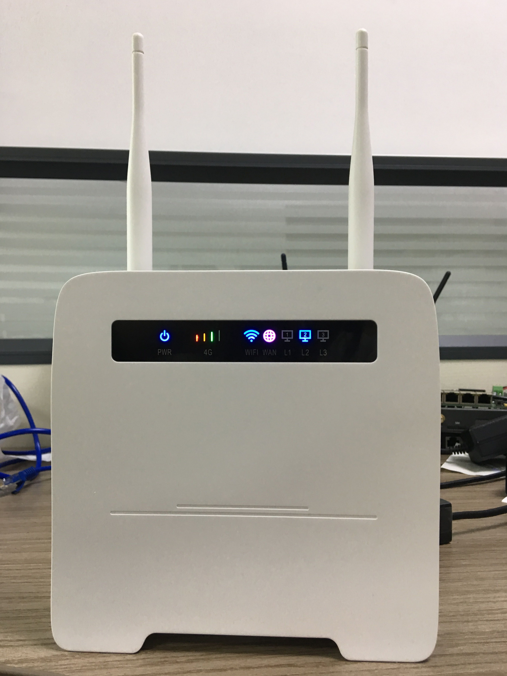

指示灯接口 | 含义 | 功能描述
 PWR | 常亮 | 设备供电正常且处于工作状态
 4G | 常亮 | 根据信号强弱显示每一格的指示灯  满格表示4G信号处于最优状态
 | 闪烁 | 4G 信号关闭或者不稳定，或设备采用有线方式上网
 Wi-Fi | 常亮 | 已启用无线功能，Wi-Fi 处于正常工作状态
 | 闪烁 | 数据通过WLAN正在收发数据
 | 熄灭 | 未启用无线功能，Wi-Fi不能用
 WAN | 蓝灯亮 | 通过以太网连接到互联网
 | 红灯闪烁 | 4G模式，4G数据异常
 | 绿灯亮 | 4G模式，4G 拨号成功
 | 红绿灯交替闪烁 | 4G模式，4G拨号中
LAN1/LAN2/LAN3  / /  | 常亮 | 对应的LAN口连接至以太网
 | 闪烁 | 对应的LAN口正在收发数据
 | 熄灭 | 对应的LAN口无连接，未启用

配备清单

无线路由CPE✖1 电源适配器✖1 快速使用指南✖1
2.4G Wi-Fi天线✖2 4G天线✖2
规格参数

适配器电压：输入AC 100V~240V，输出 DC12V/1A
供电电压：DC 12V
工作环境

工作温度：-10℃~+65℃
存储湿度：5%~95% RH不凝结
因此为了保证CPE正常工作，推荐CPE工作环境如下：
- 远离热源，保持通风；
- 将CPE放置在没有灰和干燥的环境中；
- 雷雨天气请将暴露在室外的CPE电源及所有连线拆除，以免遭雷击破坏；
- 将CPE放置在平整面。
注意：请使用设备额定电源和专用接口适配器，如果使用不匹配的电源或者操作不当，可能会导致路由器损坏。
路由器安装步骤

4G SIM卡的安装
本路由器内置有3G/4G调制解调器，使用4G无线路由器之前，您需要从当地的运营商购买4G SIM卡，然后将SIM 卡放入卡托插入本机的SIM卡插槽中。
使用SIM卡取卡针取出SIM卡槽，将Micro SIM 卡放置在SIM卡槽内，插入路由器。
接通电源
请使用原厂标配的电源适配器给4G无线路由器供电，接通电源键后按下开机键，电源灯亮起，Wi-Fi灯立即亮起，等待一段时间，当信号灯亮起、WAN口指示灯闪烁时，这时候就可以使用电脑、手机等终端设备连接4G路由器或者通过网线连接本机的LAN口冲浪上网了。

路由器的配置说明

如果需要对本路由器进行管理和配置，您可以通过无线或者有线方式连接4G路由器，本路由器的默认网关地址为192.168.169.1，子网掩码为255.255.255.0。这些网络参数可以根据实际情况来修改，文中将以默认值说明。
登陆后台管理界面
R102VE CPE通电后，用户可使用手机或平板电脑连接CPE无线Wi-Fi，Wi-Fi名称为“R102E-2.4GHz-××××××”，Wi-Fi出厂密码为12345678。用户也可直接使用网线将R102VE4G CPE的LAN口与电脑网口连接。
      - 打开计算机或者智能手机/平板电脑的IE浏览器，在地址栏输入：192.168.169.1，回车。
      - 在弹出的登陆窗口里，输入密码：admin；然后点击“登陆”（或者输入密码后直接按回车键进入）。
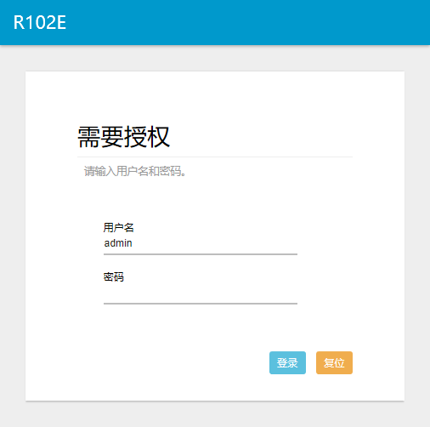
提示：初始管理员密码均为“admin”，用户进入配置系统后可更改管理员密码。
      - 输入正确的密码后，即可进入到CPE的WEB配置界面 总览”查看。
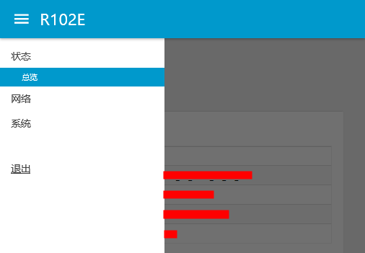
设置3G/4G上网

本路由器支持自动配置3G/4G拨号参数的功能，对全球95%以上的运营商的3G/4G网络拨号参数可实现自动配置，无需用户手工配置，如有特殊APN定制需求，请按照以下步骤设置：
第一步：确认SIM卡有效，能正常使用；
第二步：确认本路由器的3G/4G拨号设置是否符合当地运营商的设置需求。具体操作过程如下:
请点击首页的“APN自定义”展开后进入3G/4G拨号设置。然后输入3G/4G ISP提供的用户名、口令、拨号号码、APN参数，点击确定。

工作模式设置

R102VE CPE支持DHCP动态上网、有线桥接、静态IP上网、PPPoE拨号、无线2.4GHz接入、无线5GHz接入、4G LTE等七种上网模式，默认外网连接模式为“4G LTE”。用户可以点击导向栏“网络—外网设置”进入外网连接设置，然后点击“网络类型”下拉按钮选择自己所需要的上网模式。
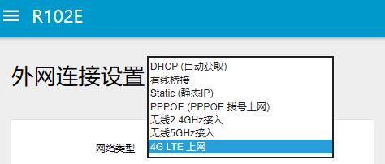

网关模式
有线上网模式跟其他家用路由器一样，WAN口接宽带，其他三个是LAN口，连接方式有DHCP动态上网（自动获取）、PPPoE拨号、静态IP上网三种方式。

3G/4G模式
CPE 开机默认模式，插入SIM卡使用4G模块上网，所有的LAN口都可用上。

无线中继模式
开启之后通过无线网卡去中继别的Wi-Fi信号上网，所有的LAN口都可用上。

无线热点
开启之后的CPE就是带有无线功能的交换机（不会分配IP地址），可以用有线将它串联（接任意一网口）在其他的路由器下实现有线无线间的二层连接。
设备管理

管理员权限
点击“系统—>管理权”，在主机语言栏下方可修改管理员登陆界面的密码，在语言栏下方点击下拉按钮可选择不同的语言，本设备默认“简体中文”。
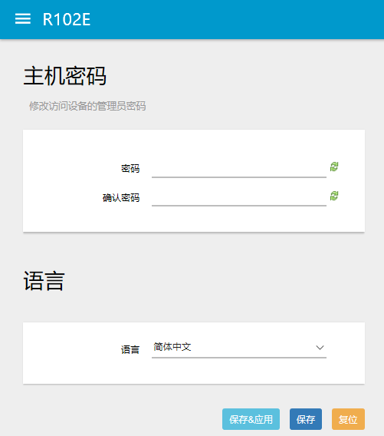
重启
点击导向栏“系统—>重启”重新启动系统或者重新启动设备。
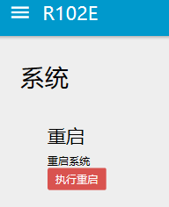
固件升级
通过软件升级，也就是刷新固件，您可以加载最新版本的软件到R102VE CPE，以获得更多的功能和更为稳定的性能。刷新固件的步骤如下：
- 将路由器的升级固件文件保存到本地计算机；
- 设置计算机网络的静态IP > 打开网址192.168.1.1（刷写固件专用IP地址）>选择固件文件；
- 点击升级固件，开始升级。等待CPE自动重启后，便可正常使用了。
也可以通过如下方式直接在WEB配置界面（IP网址：192.168.169.1）刷写新的固件，点击“系统—>恢复/升级”进入系统刷写操作界面：
- 点击“执行复位”按钮可让系统恢复到出厂设置状态
- 点击“浏览”，选择保存到本地计算机的固件文件，点击“刷写固件”，即可成功刷写新的固件。
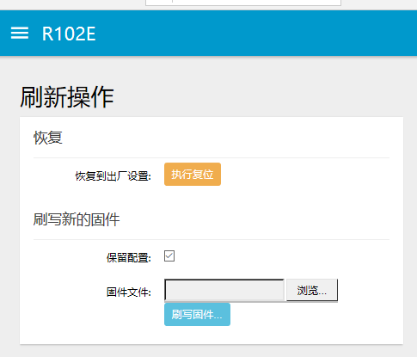
退出
点击导向栏“退出”按钮，则浏览器退出无线路由设备管理后台。

